- Определение. Сообщество педагогов Омской области и активных учащихся лицея №54 участников проекта «Большая перемена» под девизом
«Цифровым ученикам поколений Z и Y– цифрового учителя»
Постоянно действующий фестиваль педагогических идей «Зорко одно лишь сердце»
на портале СФЕРУМ https://sferum.ru/?p=messages&act=show&chat=20
Формат проведения –– гибридный – часть этапов дистанционна и не привязана к датам. Но есть Онлайн консультирование, где можно всем участникам пообщаться и обсудить проблемы.
Участники в дистанционном режиме проходят этапы Фестиваля, получая по результатам выполнения заданий часы повышения квалификации (стажировка).
Участникам Фестиваля выдаются сертификаты, дипломы, справки по итогам года от РИП ИнКО «Обновление общего образования в условиях реализации ФГОС».
Цифровой формат позволяет вовлечь в работу сообщества большое кол-во участников. Дает возможность выполнять задания команде в удобное время с использованием цифровых ресурсов, в том числе Сферум (звонки, чаты ). Многократно обращаться к методическим наработкам фестиваля. Вовлечение учеников в оценивание предложенных идей, в разработку и реализацию уроков, занятий – делает фестиваль эффективным. Появляеться возможность публиковать интересные работы учеников.
Задания фестиваля побуждают осваивать разные цифровые инструменты.
Создаётся архив уроков, теоретических разработок, методическая копилка. Это возможность обобщать, распространять опыт, получать отзыв на работы педагогов от коллег и учеников разных образовательных учреждений. Осваивать и оценивать различные цифровые ресурсы. Цифровые ресурсы указаны в концепции, даны активные ссылки на реальные разработки.
Фестиваль в цифровом сообществе уже четвёртый год. С 2022 практику переносим на платформу СФЕРУМ. https://sferum.ru/?p=messages&act=show&chat=20
- Идея (миссия сообщества).
За основу взята "Теория поколений" и связь этой теории с ФГОС третьего поколения и понятием "Функциональной грамотности". 🤔 Как проводить уроки, на которых ученикам хочется выкладываться на полную https://dnevnik.ru/soc/wiki/view.aspx?group=673590&pageTitle=2.%20%u0423%u0420%u041e%u0412%u0415%u041d%u042c%201%20Start%20%u00ab%u0418%u0414%u0415%u041d%u0422%u0418%u0424%u0418%u041a%u0410%u0426%u0418%u042f%20%u0413%u0415%u0419%u041c%u0415%u0420%u0410%u00bb
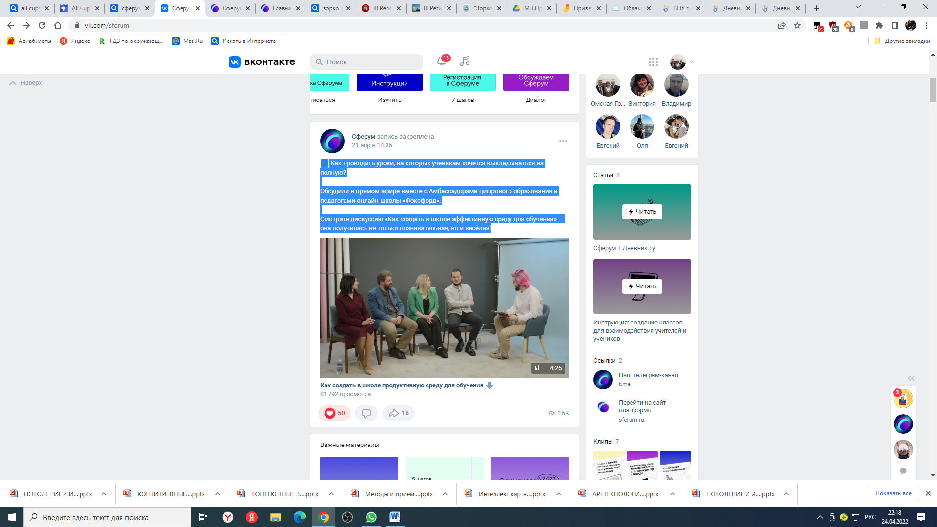
Цель сообщества – Реализация программы развития – ФОРМУЛА УСПЕХА. Распространение опыта работы и поддержка инициатив педагогической общественности города Омска и Омской области, Российской Федерации в условиях реализации ФГОС, Стратегии развития воспитания в РФ на период до 2025 г., Концепции развития дополнительного образования детей. Цифровым ученикам поколений Z и Y– цифрового учителя, Вовлечение в работу учителей и учеников.
Основные задачи:
- активизировать руководителей и педагогов для разработки в образовательной организации учебно-методического обеспечения реализации ФГОС;
- мотивировать педагогов и руководителей образовательных организаций к повышению качества представленного интеллектуального продукта;
- - вовлечение учеников в разработку и оценку образовательных практик;
- распространять инновационные образовательные практики.
- Структура
3.1 Лидер - Лицей БОУ г. Омска «Лицей № 54» является ментором РИП - ИнКО «Обновление общего образования в условиях реализации ФГОС», создана творческая группа в состав которой входят члены команды Лица СФЕРУМ ФОРМУЛА УСПЕХА
3.2 Координаторы педагоги лицея: Уткина Т.Н., Черкасова Л.Н, Николаева А.А., Акопян В.В., Сергеева О.В., Вольф Н.А.
3.3 Участниками Фестиваля могут стать руководители, заместители руководителей, педагоги образовательных организаций г. Омска и Омской области ( в перспективе РФ) всех уровней и видов, а так же ученики участники проекта «Большая перемена». https://vsekonkursy.ru/konkurs-dlya-shkolnikov-bolshaya-peremena-2022.html
Продвижение проекта проходит через все каналы – Минобр Омской области, Департамент образования г. Омска, рассылки в педагогическом сообществе РИП ИнКО, через ВК, публикации в Дневник.ру. Сферум.
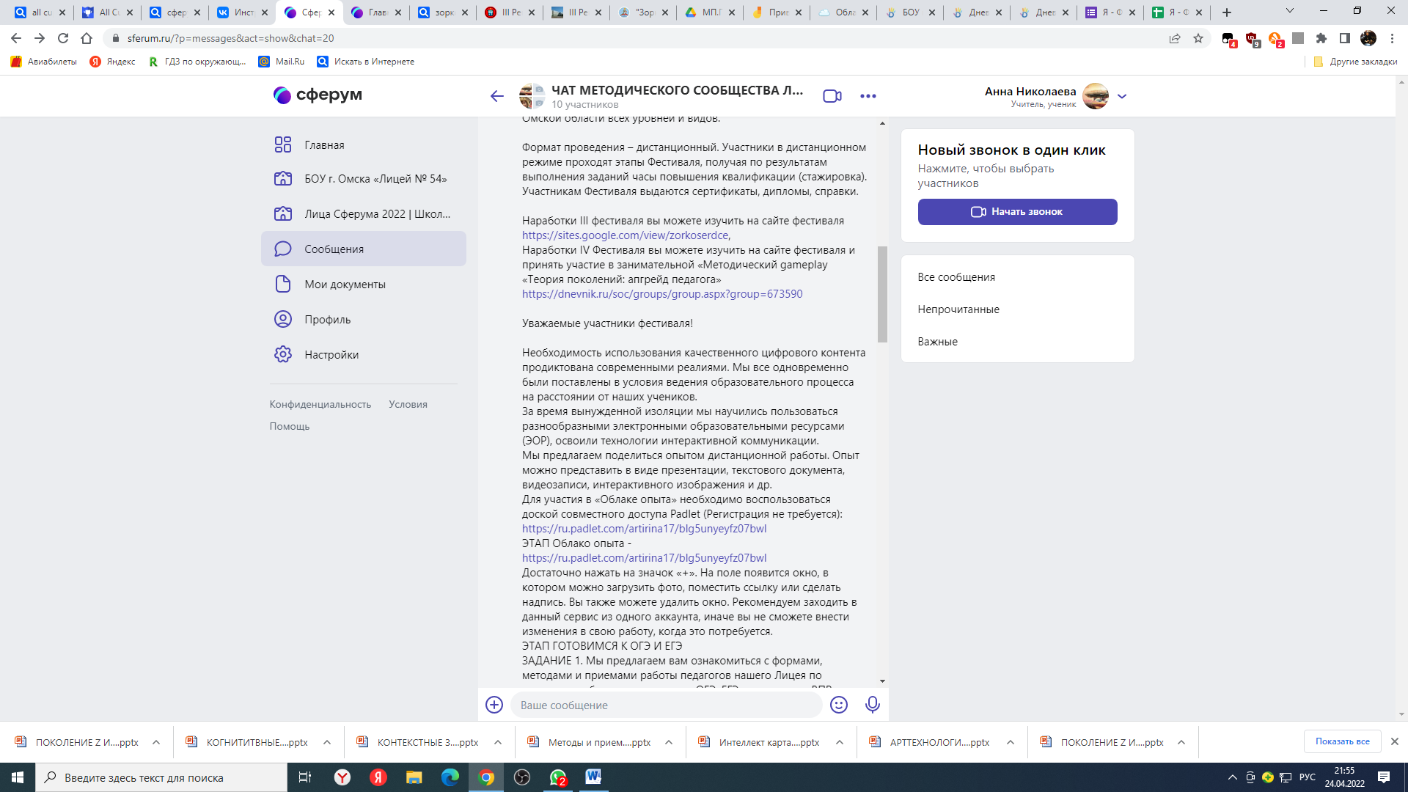

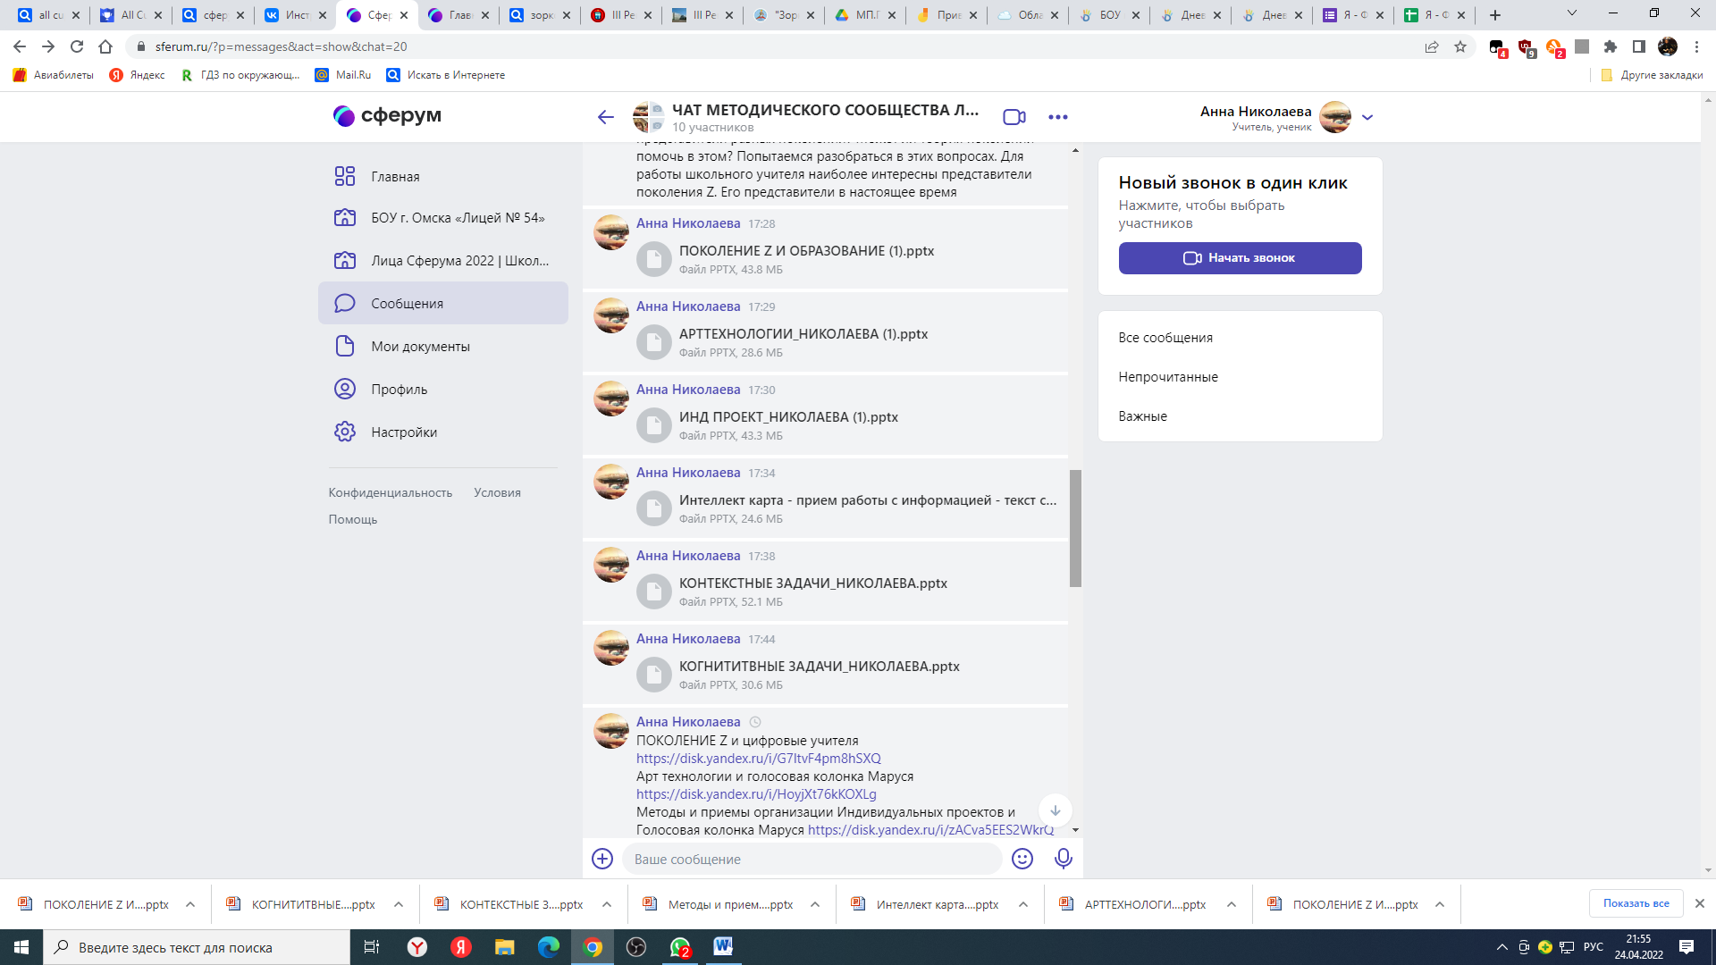
3.4 Какие основные правила работы сообщества?
Уважаемые участники фестиваля!
Приглашаем Вас в путешествие по облакам, которое можно совершить в дистанционном формате в любое время суток.
Необходимость использования качественного цифрового контента продиктована современными реалиями. Мы все одновременно были поставлены в условия ведения образовательного процесса на расстоянии от наших учеников.
За время вынужденной изоляции мы научились пользоваться разнообразными электронными образовательными ресурсами (ЭОР), освоили технологии интерактивной коммуникации. Экспертами ваших работ станут учителя методисты менторы РИП ИнКО и ученики лицея №54.
3.5 СТРУКТУРА ФЕСТИВАЛЯ
Облако приветствия Посмотрите видеоролик-приветствие.
Видеовизитки сняты учениками
https://drive.google.com/file/d/1u3SfiiWpnruJ-lVampZ1uXn49Ff3GzPd/view
Приветствие участникам https://disk.yandex.ru/mail?hash=IuGYi0W%2F5hKxDucg8et1b15gpfTp8sjF2Uk10GCJu9y5bXWpRev2UYAdCoIBn15Fq%2FJ6bpmRyOJonT3VoXnDag%3D%3D
Придумайте слоган по тематике фестиваля или дружественное приветствие всем его участникам в свободной форме. https://jamboard.google.com/d/1noXNxEjKdTMX7jNgPLvWj-h2_5fCSv7TY4_lP5CVLIs/viewer?f=3
«Облако опыта». Мы предлагаем поделиться опытом дистанционной работы. Опыт можно представить в виде презентации, текстового документа, видеозаписи, интерактивного изображения и др. Для участия в «Облаке опыта» необходимо воспользоваться доской совместного доступа Padlet (Регистрация не требуется): https://ru.padlet.com/artirina17/blg5unyeyfz07bwl
Облако опыта - https://ru.padlet.com/artirina17/blg5unyeyfz07bwl
Достаточно нажать на значок «+». На поле появится окно, в котором можно загрузить фото, поместить ссылку или сделать надпись. Вы также можете удалить окно. Рекомендуем заходить в данный сервис из одного аккаунта, иначе вы не сможете внести изменения в свою работу, когда это потребуется.
«Облако предметов» ГОТОВИМСЯ К ОГЭ И ЕГЭ
ЗАДАНИЕ 1 Мы предлагаем вам ознакомиться с формами, методами и приемами работы педагогов нашего Лицея по подготовке обучающихся к сдаче ОГЭ, ЕГЭ и написанию ВПР по разным предметам и оставить свой комментарий. https://sites.google.com/view/zorkoserdce/%D0%BE%D0%B1%D0%BB%D0%B0%D0%BA%D0%BE-%D0%BF%D1%80%D0%B5%D0%B4%D0%BC%D0%B5%D1%82%D0%BE%D0%B2
https://sites.google.com/view/zorkoserdce/%D0%BE%D0%B1%D0%BB%D0%B0%D0%BA%D0%BE-%D0%BD%D0%BE%D0%B2%D0%BE%D0%B3%D0%BE

ЗАДАНИЕ 2. Поделитесь своим материалом по подготовке к ВПР,ОГЭ, ЕГЭ, отправив материал (в любой форме) на e-mail: li054@mail.ru

ЗАДАНИЕ 3 По завершению прогулки по облаку необходимо ответить на вопросы теста, заполнив Онлайн-форму. (тест) https://docs.google.com/forms/d/1cy5ZIGDh60IbZiKLJlh8YZs4nQKPYaOf613TBjrksfY/viewform?edit_requested=true

ЗАДАНИЕ 4 Для осуществления эффективного педагогического процесса необходимо взаимопонимание, общая цель у учителя и ученика. Как достичь взаимопонимания, если учитель и ученик представители разных поколений? Может ли теория поколений помочь в этом? Попытаемся разобраться в этих вопросах. Для работы школьного учителя наиболее интересны представители поколения Z. Его представители в настоящее время активно впитывают знания в детских садах и школах. Зная их особенности, педагог может найти подход к современным учащимся в целом и к каждому индивидуально, может выявить тот мотиватор, который будет ключом к эффективному обучению.
Кажется, что подростки зависимы от технологий – но это не совсем так. Они уже рождаются в высокотехнологичной эпохе. Гаджеты, интернет – для них это «в крови».
Мнение об этом поколении только формируется, сейчас им приписывают такие позитивные черты, как креативность, добросовестность, готовность непрерывно обучаться, дерзость и живость мышления, трезвые представления о жизни, отсутствие вредных привычек.
Слабая сторона представителей поколения Z – отсутствие мотивации, лень, неспособность концентрироваться на одном предмете, нелюбовь к чтению.
ПОКОЛЕНИЕ Z и цифровые учителя https://disk.yandex.ru/i/G7ltvF4pm8hSXQ
Арт технологии и голосовая колонка Маруся https://disk.yandex.ru/i/HoyjXt76kKOXLg
Методы и приемы организации Индивидуальных проектов и Голосовая колонка Маруся https://disk.yandex.ru/i/zACva5EES2WkrQ
Индивидуальный проект как способ формирования ФГЛ https://disk.yandex.ru/i/pb7ZtG3NftE5tg
Поколение и формирование ФГЛ
Контекстные задачи как инструмент формования ФГЛ https://disk.yandex.ru/i/LU3VpiBQngVsEQ
Когнитивные задачи как инструмент формования ФГЛ https://disk.yandex.ru/i/rRrDTPwSnKWv7Q

ЗАДАНИЕ 5 Представить свой опыт работы (видео-отрывок ,или презентация ,или текст) «Мой контент: «Задача современных педагогов — не уничтожать джунгли, а орошать пустыни» (Клайв Стейплз Льюис, британский писатель)»
Ссылку на свой контент расположить заполнив Google Форму
«Я -ФГОС третьего поколения – функциональная грамотность» по ссылке https://docs.google.com/forms/d/1NT7IMg68Spp0_JjjcvOaA_rilWpd3w24IvL7U6302Nk/viewform?edit_requested=true

(обратите внимание на то, что Вы должны будете внести в форму: НАЗВАНИЕ КОНТЕНТА, ССЫЛКУ НА КОНТЕНТ, ПЕДАГОГИЧЕСКИЙ ПРИЕМ, ФУНКЦИОНАЛЬНАЯ ГРАМОТНОСТЬ, НА ФОРМИРОВАНИЕ ИЛИ ОЦЕНИВАНИЕ КОТОРОЙ НАПРАВЛЕН ПРИЕМ(ЧИТАТЕЛЬСКАЯ ГРАМОТНОСТЬ, МАТЕМАТИЧЕСКАЯ ГРАМОТНОСТЬ, ЕСТЕСТВЕННО-НАУЧНАЯ ГРАМОТНОСТЬ, ФИНАНСОВАЯ ГРАМОТНОСТЬ, КРИТИЧЕСКОЕ МЫШЛЕНИЕ, ГЛОБАЛЬНАЯ КОМПЕТЕНЦИЯ)
МУЛЬТИПЛЕЕР ОБРАЗОВАТЕЛЬНЫХ КОНТЕНТОВ (ПО ЭТОЙ ССЫЛКЕ МОЖНО НАЙТИ ОПИСАНИЯ ПРИСЛАННЫХ КОНТЕНТОВ, ССЫЛКИ НА НИХ И ПЕРЕЧЕНЬ ФУНКЦИОНАЛЬНЫХ ГРАМОТНОСТЕЙ, НА КОТОРЫЕ ОНИ НАПРАВЛЕНЫ)
Опыт, представленный вами, дорогие друзья, вы сможете найти на ОБЛАКЕ «Педагогических идей участников Фестиваля» в ближайшее время! https://docs.google.com/spreadsheets/d/1bBLldVKJoEmn8roUXq3j-sQU1x5CLuaOba1WSwEWteM/edit#gid=755956769

ВИЗИТКА прощание

https://drive.google.com/file/d/1k5NdiZleNacAYLQiC8rEcNJtRWQbIzQY/view
Надеемся на дальнейшее сотрудничество не только в ON-LINE, но и в OFF-LINE форматах!

Наработки III фестиваля вы можете изучить на сайте фестиваля https://sites.google.com/view/zorkoserdce,
Наработки IV Фестиваля вы можете изучить на сайте фестиваля и принять участие в занимательной «Методический gameplay «Теория поколений: апгрейд педагога» https://dnevnik.ru/soc/groups/group.aspx?group=673590

СЛОВАРЬ ГЕЙМЕРА
Авторизация предоставление определённому лицу или группе лиц прав на выполнение определённых действий; а также процесс проверки (подтверждения) данных прав при попытке выполнения этих действий
Геймер человек, играющий в видеоигры, хотя сначала геймерами называли тех, кто играет только в ролевые или военные игры. Геймеры считаются новой субкультурой, и вошли в этот список в 2013 году, после признания киберспорта.
Start старт, пуск, запуск
Идентификация подтверждение личности игрока
Гайдлайн директива, руководящие указания
Концепт инновационная идея, содержащая в себе созидательный смысл
Демо-материал профессиональная запись полных версий трёх-пяти демо-треков, способных произвести наилучшее впечатление на слушателя
Контент это любая информация, которая генерируется каким-либо лицом (человек, компанией или группой лиц) для наполнения страниц (социальных сетей, блогов, сайтов и др.)
Bonus level призовой уровень
Game over стандартное обозначение проигрыша (или выигрыша) в компьютерных играх
bb (bye bye) традиционное прощание геймеров
Очки опыта вознаграждение, выражаемое в числовой форме, получаемое игроком за успешное выполнение тех или иных действий. Накопление очков опыта при достижении некоторого порогового значения ведёт к повышению уровня

Все вопросы по организации и проведению Фестиваля принимаются по адресу:
г. Омск, ул. 70 лет Октября, 20, корпус 3, БОУ г. Омска «Лицей № 54», тел: (3812) 76-77-30,
Пройдите опрос о полезности представленных материалов. (СФЕРУМ – инструмент ОПРОС в ЧАТЕ)

И Команда ФОРМУЛА УСЕХА БОУ г. ОМСКА ЛИЦЕЙ № 54
- РАЗВИТИЕ. ПЛАНЫ продвижения сообщества.
Данное сообщество, в первую очередь призвано реализовывать программу развития лицея, ФОРМУЛА УСПЕХА = успешный ученик + успешный учитель + довольный родитель. О результатах работы будет размещаться информация на ПЛАТФОРМЕ, в ДНЕВНИК,ру, в ВК.

Коллектив лицея является участником Регионального инновационного проекта РИП ИнКО , планы продвижения методического сообщества разработаны на ближайшие 4 года. Есть творческая группа, кураторы проекта. Ежеквартально на площадке сообщества будут появляться задания Коуч сессий по Функциональной грамотности – педагогов и учеников.
Сайт Коучинг платформы РИП - ИнКО БОУ г.Омска «Лицей №5». в рамках муниципальной стажировочной площадки «По профессиональному развитию педагогических работников». https://sites.google.com/view/koucing/%D0%B3%D0%BB%D0%B0%D0%B2%D0%BD%D0%B0%D1%8F-%D1%81%D1%82%D1%80%D0%B0%D0%BD%D0%B8%D1%86%D0%B0/%D0%BA%D0%BE%D1%83%D1%87-%D1%81%D0%B5%D1%81%D1%81%D0%B8%D1%8F-1

Планируется публиковать лучшие проекты учащихся, видео уроков представляемых на аттестацию, на конкурсы. Материалы участников педагогов в конкурсе – Урок –года.
Планируется ежегодно подводить итоги работы фестиваля в рамках сообщества,
Награждать активных учителей (аттестационные документа педагога) и учеников. (Портфолио ученика).
- Результаты работы планируется обобщать и представить на Всероссийскую научно-практическую конференцию с международным участием «ХХ Чередовские чтения». Конференция проводиться в онлайн-формате на базе ОмГПУ https://omgpu.ru/news/v-omgpu-sostoyatsya-hh-cheredovskie-chteniya Цель конференции: обсуждение актуальных практик развития современного образования.
- Представить на региональном форуме «Национальный проект «Образование»: модернизация образовательной инфраструктуры». В рамках регионального форума «Национальный проект «Образование»: модернизация образовательной инфраструктуры» состоялись ВКС по представлению педагогических эффективных практик педагогов.
- Платформа III Регионального фестиваля педагогических идей «Зорко одно лишь сердце…»// https://sites.google.com/view/zorkoserdce
- Обобщенный опыт фестиваля опубликован https://ru.padlet.com/artirina17/blg5unyeyfz07bwl
-.Платформа IV Регионального фестиваля педагогических идей «Зорко одно лишь сердце…»// https://dnevnik.ru/soc/groups/group.aspx?group=673590

5 . Сообщество в цифровом пространстве.
Работу сообщества удобно организовать на площадке «Сферум» так как это российский ресурс. Снабжён необходимыми инструментами.
Позволяет создать базу методических разработок, уроков, организовать работу видеоконференции, дистанционных педагогических советов, совещаний, рабочих групп.
Удобно, что на платформе зарегистрированы все педагоги Лицея (в перспективе все педагоги Области) и ученики, участники проекта Большая перемена».
Какие задачи нельзя решить без привлечения цифрового инструмента?
– проведение веб конференций; трансляций, родительских собраний.
- публикация материалов участников сообщества в форме статьи, видео, презентации, подкаста ;
- многократность обращений к различным формам материалов, втом числе к материалам прошлых лет;
- рефлексия на каждый материал в режиме реального времени в форме опроса, обсуждения ) чаты, комментарии.
Удобно совмещается с другими цифровыми ресурсами. С ВК https://vk.com/sferum
Ну и то, что вы и так знаете – ниже


